Урок русского языка в 3 классе, программа «Планета знаний»
«Второстепенные члены предложения»
Учитель Козлова Елена Александровна
Цели урока: Углубить представление о строении предложений с второстепенными членами и их ролью (группа подлежащего, группа сказуемого). Дать понятие о распространенных и нераспространенных предложениях.
Способствовать развитию чувства языка: роль порядка слов в предложении
Планируемые результаты обучения:
Предметные:
Знать
- понятие второстепенные члены;
- понятие распространенное и нераспространенное предложение;

Метапредметные:
Уметь
- организовывать учебное сотрудничество;
- самостоятельно определять цели своего обучения;
- работать с различными источниками информации;
- осознанно выбирать наиболее эффективные способы решения учебных и познавательных задач.

Личностные:
Развивать
- познавательные интересы и мотивы, направленные на изучение второстепенных членов предложения;
- коммуникативную компетентность в общении и сотрудничестве со сверстниками;
- элементарные навыки самооценки результатов своей учебной деятельности.

Этапы урока | Деятельность учителя | Деятельность учащихся | Слайды  Примечания
Формулирование темы урока  Целеполагание  Планирование  Постановка проблемной ситуации  Изучение нового материала  Физкультминутка  Закрепление  Итог урока  Рефлексия  Постановка домашнего задания | Ребята, сегодня у нас с вами на уроке гости, пожалуйста, улыбнитесь гостям, улыбнитесь друг другу. Желаю вам успехов, садитесь.  Мы с вами продолжаем наше путешествие по стране знаний. Откройте, пожалуйста, маршрутный лист. В какой точке мы находимся?  Какую большую тему мы с вами изучаем?  Верно, молодцы и сегодня мы эту работу продолжим.  Посмотрите на доску, прочитайте слова, разделите слова на группы. Подумайте, какое основание для классификации вы выберите:  Корень Местоимение  Суффикс Существительное  Подлежащее Глагол  Приставка Сказуемое  Окончание Прилагательное  Кто хочет поработать у доски? Какое место ты выбираешь? Место на сомнение или на оценку? А почему ты выбираешь это место? По какому критерию себя оценишь?  Сколько групп получилось?  Проверь себя.  По какому основанию классифицировали?  Оцени свою работу после выполнения задания.  Давайте вспомним, а что такое подлежащее?  Что такое сказуемое?  А чем являются сказуемое и подлежащее?  Составьте предложение только из подлежащего и сказуемого.  В любом предложении есть грамматическая основа (главные члены предложения).  Все ли предложения состоят только из грамматической основы.  -Как они называются, кто помнит?  -Тогда какая же тема будет сегодняшнего урока?  Скажите, а всё ли мы знаем о второстепенных членах?  Тогда, какая цель будет нашего урока?  Для того, чтобы достичь этой цели, нам нужно поставить перед собой определённые задачи:  1. Узнать…  Хватило бы нам только главных членов предложения? Что мы должны узнать…  2. Установить связь между главными и второстепенными членами.  3. Научиться составлять предложения с второстепенными членами.  Хорошо, задачи поставлены, перейдём к их решению.  Посмотрите на доску. Прочитайте запись. Смогли ли вы представить себе берёзу, о которой говорится?  Какая она?  Что можем сказать о предложениях?  Мы не смогли представить себе берёзу, какой её описал автор.  - Русский язык необычен и своеобразен. Закройте глаза, послушайте стихотворение Сергея Есенина и попробуйте представить себе картину, описанную поэтом  Какую берёзу вы себе представили?  Давайте сравним первую запись с тем, что прочитала Катя. Что вы можете сказать?  Какую роль играют второстепенные члены предложения?  Второстепенные члены нужны, чтобы пояснять, уточнять гл. чл. Позволяют выразить главную мысль более полно, более выразительно. Передают больше сведений, информации.  Интересно, а верно ли мы сделали вывод. Как мы можем это проверить?  Давайте откроем учебник на стр. 91 и сравним свой ответ.  Правильно мы с вами сделали вывод?  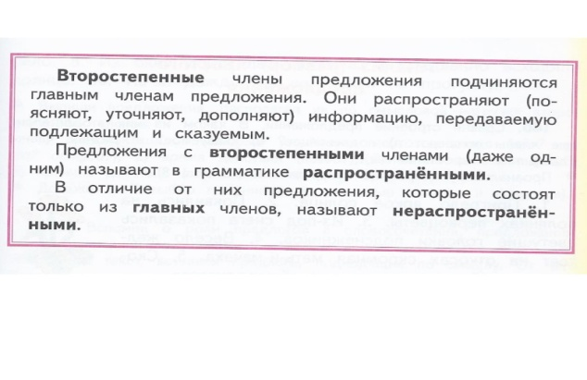  Давайте вернёмся к нашему плану. Какую задачу мы решали?  Мы узнали, какую роль играют второстепенные члены предложения.  А что ещё?  Давайте вновь обратимся к учебнику. Упражнение 136.  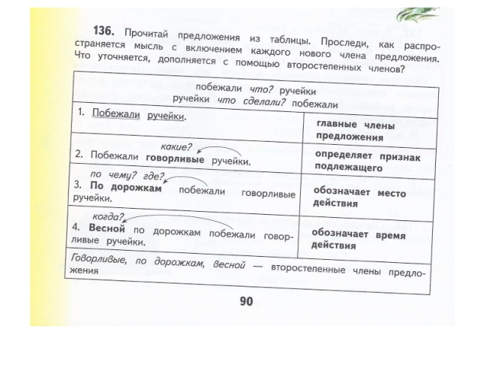  А как ещё можно распространить предложение?  Какое из предложений является распространённым, а какое нераспространенным?  Посмотрите внимательно на доску. Что у нас получилось?  Мы с вами установили связь между главными и второстепенными членами.  - Найти грамматическую основу предложения (найти подлежащее и сказуемое)  - Найти слова, к которым можно задать вопрос от подлежащего  - Найти слова, к которым можно задать вопрос от сказуемого  - Найти второстепенные члены, к которым можно задать вопрос от других второстепенных членов.  Давайте вернёмся к нашему плану. Что можно сказать?  Давайте немного отдохнём.  Сейчас мы поработаем в парах. Давайте вспомним правила работы. Откройте рабочие тетради на печатной основе. с. 41 упр.13.  Обязательно оцените свою работу.  По какому критерию будем оценивать?  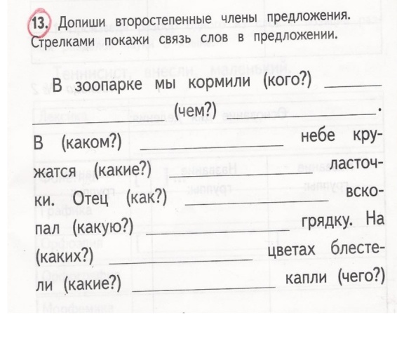  Как себя оценили?  Давайте вернёмся к нашему плану. Какую задачу мы ещё не решили?  Сейчас я предлагаю вам побыть редакторами. Давайте вспомним, а кто это?  Учебник с .91 упражнение 139.  Поработаем в группах (в 4-ках) Вспомним правила работы в группе.  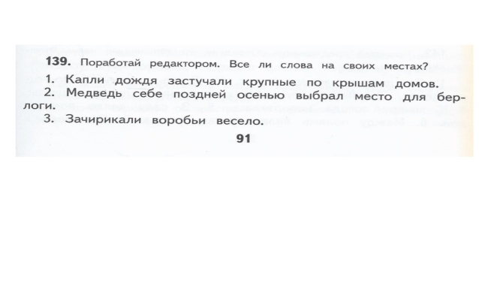  Теперь будем работать самостоятельно. Учебник стр.90, упр.135  1 вариант-1 предложение  2 вариант-2 предложение  Вам нужно распространить предложение, пользуясь алгоритмом.  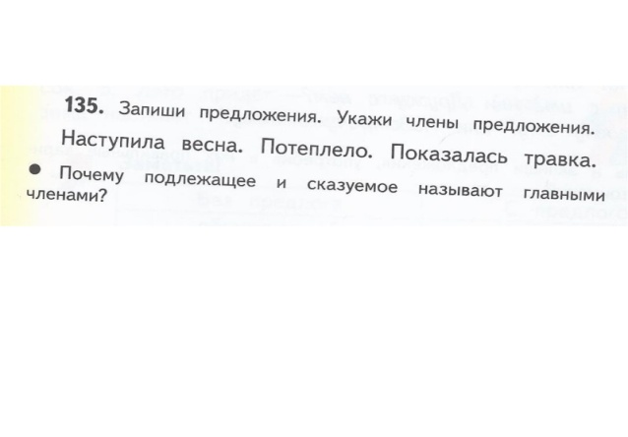  Давайте вернёмся к нашему плану.  Итак, все ли мы теперь задачи с вами выполнили?  Значит, мы достигли цели урока? Какая была цель?  А что нового мы сегодня узнали?  Сегодня на уроке мы слушали стихотворение С. Есенина «Берёза». Каждый представил себе своё дерево. Давайте посмотрим, а какое дерево получится у нас с вами. У вас на столах лежат листочки разных цветов. Если на уроке вам всё удалось, урок понравился, то возьмите зелёный листочек. Если возникали трудности, не всё удавалось, приклейте жёлтый.  Д.З. учебник с. 91, упр.137  Спасибо за урок. | Показывают на листе.  «Конкретизируем значение, распространяем мысль…»  Умение разделить слова на группы.  3 группы  1 группа - части слова  2 группа - части речи  3 группа - подлежащее и сказуемое являются главными членами предложения  Подлежащее-это то, о чём или о ком говорится в предложении  Сказуемое-это то, что говорится о подлежащем.  Они являются главными членами предложения (или грамматической основой)  Приводят свои примеры  Нет, есть ещё другие члены предложения  Второстепенные члены предложения.  Второстепенные члены предложения  Нет, не всё.  Цель урока: узнать новое о второстепенных членах предложения.  1. Узнать роль второстепенных членов в предложении.  Береза принакрылась.  Распустились кисти.  Стоит береза.  Горят снежинки.  Заря обсыпает.  Предложения состоят только из грамматической основы.  Читает Малышева Катя  Белая береза  Под моим окном  Принакрылась снегом,  Точно серебром.  На пушистых ветках  Снежною каймой  Распустились кисти  Белой бахромой.  И стоит береза  В сонной тишине  И горят снежинки  В золотом огне.  А заря лениво,  Обходя кругом,  Обсыпает ветки  Новым серебром.  - передают красоту, помогают создать образ  Второстепенные члены уточняют, поясняют, дополняют.  Нужно обратиться к источнику информации-учебнику  Читают правило  Да.  Мы решали первую задачу  Предложения с второстепенными членами называют распространёнными. В отличие от них предложения, которые состоят только из главных членов, называют нераспространёнными.  Найти второстепенные члены, к которым можно задать вопрос от других второстепенных членов.  Алгоритм  Мы решили вторую задачу.  Умение употреблять второстепенные члены.  Осталось решить третью задачу.  Третья задача: Научиться составлять предложения с второстепенными членами.  Редактор – это тот, кто занимается редактированием. Он корректирует, исправляет ошибки.  Работают устно  Дети работают самостоятельно в рабочих тетрадях.  Да  Да  Цель: узнать новое о второстепенных членах предложения.  Цели мы достигли.  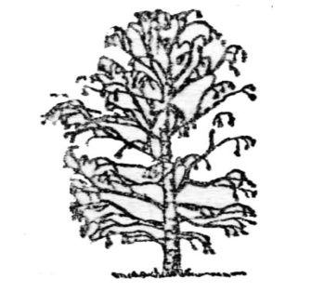 | Слайд 1  Слайд 2  1 ученик у доски  Слайд 3  Слайд 4  Слайд 5  Слайд 6  Слайд 7  Слайд 8  Слайд 9  Слайд 10  Слайд 11  Слайд 12  Слайд 13  Слайд 14  Слайд 15  Слайд 16  Слайд 17  Слайд 18  Слайд 19  Слайд 20  Дерево на доске. Ребята подходят и приклеивают каждый свой листочек.  Слайд 21

